BIKŠU IZMĒRU TABULA
Augums 186cm

 |  | CM | 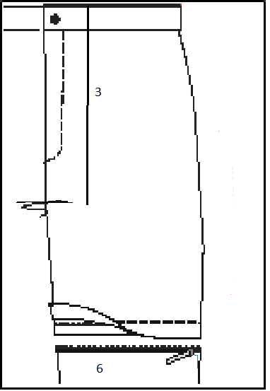
1 | Vidukļa apkārtmērs | 99
2 | Gurnu apkārtmērs | 108
3 | Mugurdaļas augstums | 20-21
4 | Staras iekšējais garums | 88
5 | Staras ārējais garums  no jostas | 109
6 | Augšstilba apkārtmērs | 57
7 | Ceļgala apkārtmērs | 42

